Приложение № 3
Схема 22

Схема размещения мест (площадок) накопления ТКО
На территориии МО Волосовское городское поселение
(юридических и физических лиц, индивидуальных предпринимателей)
г. Волосово, ул. Ветеранов, 62б
ООО «ВЛК ИНОК»
(59.436966 29.493823)

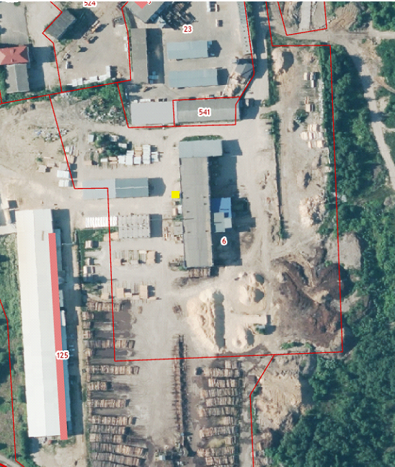

- испрашиваемый земельный участок
Приложение № 3
Схема 22

Схема размещения мест (площадок) накопления ТКО
На территориии МО Волосовское городское поселение
(юридических и физических лиц, индивидуальных предпринимателей)
г. Волосово, ул. Ветеранов, 62 б
ООО «ВЛК ИНОК»
(59.435659 29.492275)

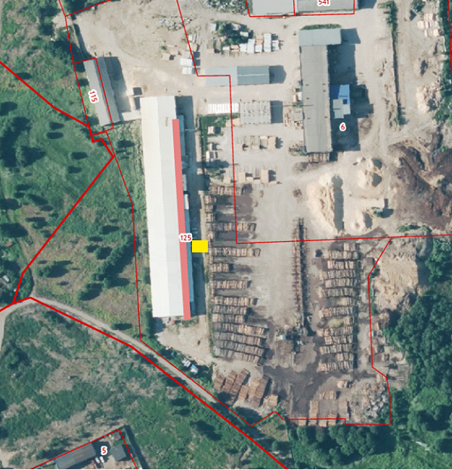

- испрашиваемый земельный участок

